**CIRCUITO Y TABLA DE VERDAD DE SUMADOR COMPLETO DE 2 BITS**

|  |  |  |  |  |
| --- | --- | --- | --- | --- |
| **A** | **B** | **Cin** | **A⊕B** | **(A⊕B)⊕Cin** |
| 0 | 0 | 0 | 0 | 0 |
| 0 | 0 | 1 | 0 | 1 |
| 0 | 1 | 0 | 1 | 1 |
| 0 | 1 | 1 | 1 | 0 |
| 1 | 0 | 0 | 1 | 1 |
| 1 | 0 | 1 | 1 | 0 |
| 1 | 1 | 0 | 0 | 0 |
| 1 | 1 | 1 | 0 | 1 |

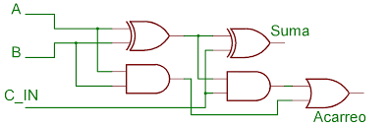

**CIRCUITO Y TABLA DE VERDAD DE SUMADOR COMPLETO DE 4 BITS**

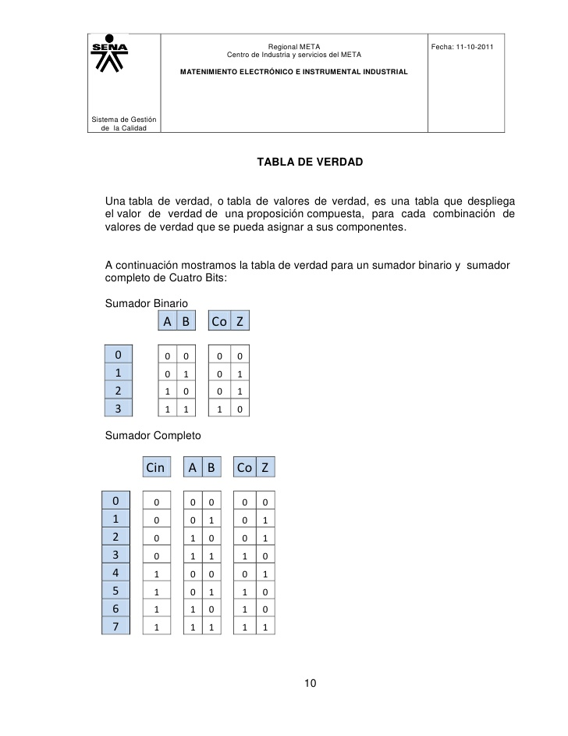

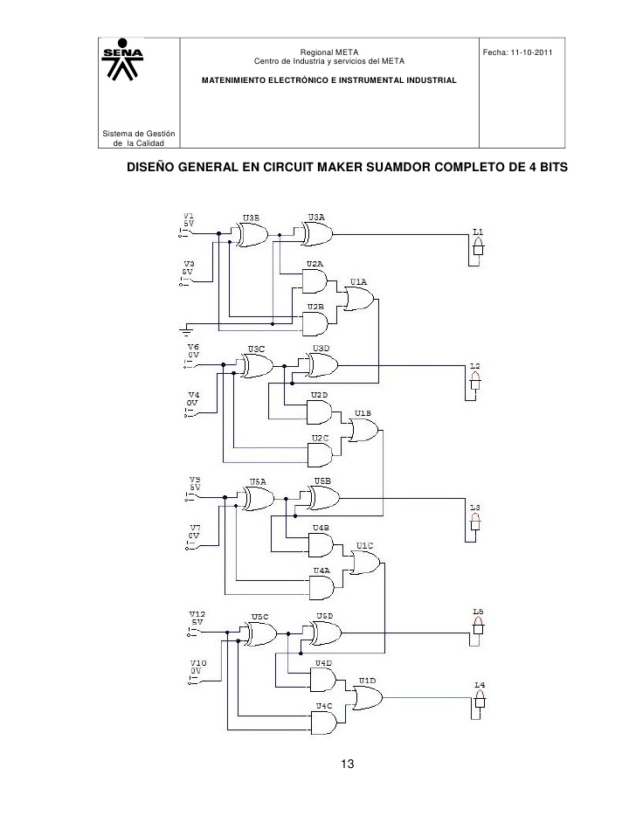

**ALU**

Definimos genéricamente a la unidad**ALU** (por sus siglas en inglés **Arithmetic Logic Unit**) como una de las unidades que forman parte de la **Unidad Central de Procesos** (es decir, del [Procesador](https://sistemas.com/novedades-quinta.php), [Microprocesador](https://sistemas.com/microprocesador.php) o [CPU](https://sistemas.com/cpu.php) - Central Processor Unit, por sus siglas en inglés) mediante la cual es posible realizar una gran cantidad de operaciones aritméticas básicas (Suma, Resta, División y Multiplicación) además de realizar algunas operaciones Lógicas (Yes, Or, Not, And - Es decir, si; y, o, no) entre dos números o dos conjuntos de números.

En [informática](https://sistemas.com/informatica.php), la **Unidad Aritmética Lógica** forma parte del circuito [digital](https://sistemas.com/digital.php) del [procesador](https://sistemas.com/procesador.php)indefectiblemente, teniendo además presencia en otros**Circuitos Electrónicos** que necesiten realizar estas operaciones, teniendo por ejemplo la utilización de un **Reloj Digital**, donde estos cálculos lógicos se basan en dos funcionalidades básicas:

* Sumar de a 1 al tiempo actual (para los Segundos, Minutos y las Horas)
* Comprobación de la activación o no activación del sonido de la alarma
* Cambio de Hora y Minutos de acuerdo al [sistema](https://sistemas.com/sistema-informatica.php) hexadecimal

Pero esta unidad es generalmente utilizada en **circuitos de alta complejidad**, cubriendo no solo operaciones matemáticas simples, sino una gran cantidad de cálculos por segundos, siendo en el caso de los últimos aquellos que son conocidos como **Microprocesadores**, y que como hemos dicho, son el cerebro de un [ordenador](https://sistemas.com/ordenador.php) y te toda la información que se procesa a través de él.

Es en estos pequeños y complejos [dispositivos](https://sistemas.com/dispositivos.php) que encontramos los siguientes componentes:

* **Dispositivos de Adición:** Se encargan de realizar las anteriormente mencionadas operaciones aritméticas
* **Registros:** Son los que contienen los Operandos que permiten realizar las operaciones, siendo aportados estos por la Unidad de Control
* **Resultados Parciales**: Fragmentos de cálculos que fueron realizados
* **Resultados Finales:** Resultados propiamente dichos de los cálculos efectuados
* **Control de Cálculo:** Dispositivo que se encarga de controlar, redirigir y corregir los errores que se puedan haber cometido en las operaciones realizadas

Hemos mencionado en este listado a la **Unidad de Control**, y debemos definirla como un dispositivo que se encarga de envíar a la **Arichmetic Logic Unit** todas las órdenes y operaciones que debe realizar, además de transportar los Resultados Finales que ha obtenido hacia otros componentes.

De este modo, podemos definir el funcionamiento de la siguiente manera:

* **Unidad de Control:** Emite las acciones a efectuar
* **Unidad Aritmético Lógica:** Procesa los datos recibidos y envía los registros
* **Unidad de Control:** Analiza los resultados obtenidos y los envía a otros dispositivos

**CONTADOR DE 0 A 99**

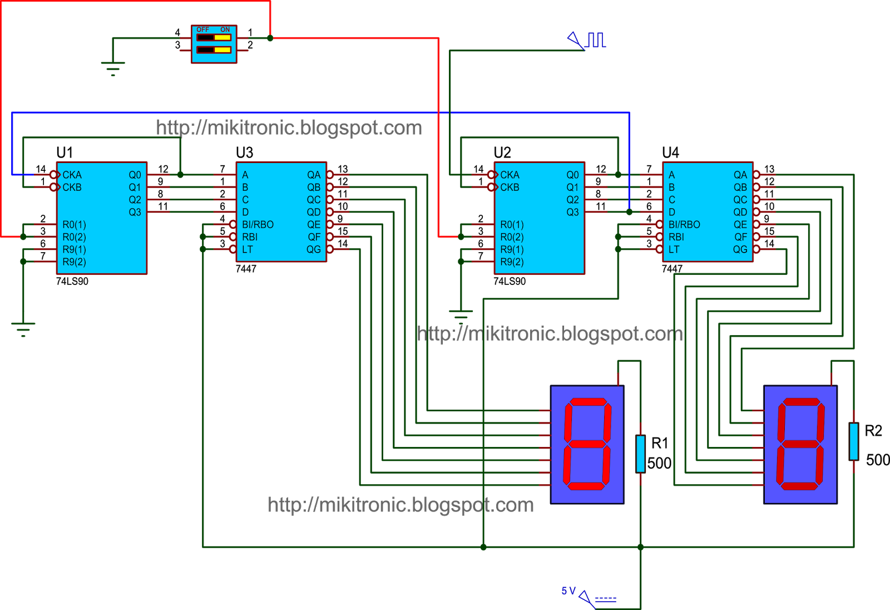

**Què es un bus?**

**Què es lo que decide qu va después de cada dispositivo?**

**¿Es mejor un láser azul o uno rojo?**

**Còmo funciona el proceso “ranging”?**

**Para què sirve el headends?**